决胜2017年中考物理名校试题分项汇编：专题15 电和磁 信息的传递和能源（解析版）
一、选择题
1. 【江西省南昌市初中教育集团化联盟2016届九年级上学期期末】如图所示，闭合开关S，当滑动变阻器的滑片P向左移动时，电磁铁（ ）
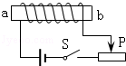
A .b端是N极，磁性减弱
B. a端是S极，磁性增强
C. b端是S极，磁性减弱
D. a端是N极，磁性增强
【答案】B
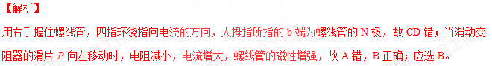考点：通电螺线管
2、【广东省汕头市友联中学2017届九年级上学期第一次月考】以下微观粒子按空间尺度由小到大排序正确的是（ ）
A、原子、原子核、质子 B、质子、原子核、原子
C、原子核、质子、原子 D、原子、质子、原子核
【答案】B
【解析】
原子是由原子核和核外电子所构成，原子核是由质子和中子所构成，所以按空间尺度的从小到大应是质子、原子核、原子，故应选B。
【考点定位】粒子和宇宙

二、填空题
3. 【江西省南昌市初中教育集团化联盟2016届九年级上学期期末】6月5日是世界环境日，2006年中国的主题是“生态安全与环境友好型社会”。化学电池对生态与环境的影响日趋严重。如图7是一种安装在自行车上的照明灯，它在某些发达国家被大量使用。这种灯不用化学电池，是通过车轮的转动来带动小型交流发电机发电使灯泡发光的。发电机的工作原理是 __，发电机工作时是 能量转化________能。
【答案】电磁感应现象；机械 电
【解析】
发电机的工作原理是电磁感应现象，发电机工作时机械能量转化电能。
【考点定位】电和磁

资*源%库 ziyuanku.com三、作图与探究
4. 【江西省南昌市初中教育集团化联盟2016届九年级上学期期末】根据图中通电螺线管的N圾，标出磁感线方向、小磁针的N极，并在括号内标出电源的正、负极。
ziyuanku.com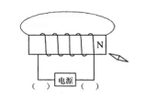
【答案】如下图所示
ziyuanku.com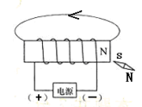
【解析】
根据磁极间的相互作用可确定小磁针的N极如图所示；由右手定则可判断出电源的左端为正极，如上图所示。
【考点定位】电和磁
资*源%库5.【江西省南昌市初中教育集团化联盟2016届九年级上学期期末】为探究电磁铁的磁性跟哪些因素有关，小聪所在的实验小组用漆包线（表面涂在绝缘漆的导线）在大铁钉上绕若干圈，制成简单的电磁铁，结合其它实验器材做了如图16所示的实验。根据b、c、d中观察到的情况，完成下面填空：
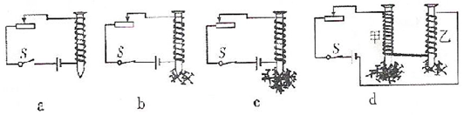
图16
（1）通过观察电磁铁吸引大头针数目的不同，来判断它______________不同。
（2）通过比较_________两种情况，可以知道通过的电流越大，电磁铁的磁性越强。
（3）通过比较d中甲、乙两个电磁铁，发现外形结构相同的电磁铁，通过相同的__________时，线圈匝数越_______，磁性越强。
【答案】⑴磁性强弱。 ⑵ b、c;。 ⑶电流；多
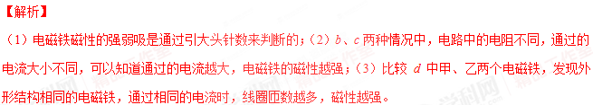【考点定位】电磁铁
6. 【江西省南昌市初中教育集团化联盟2016届九年级上学期期末】我们常常将看似无关的两个事物或现象联系起来，进行“类比”。“类比法”可以帮助我们理解概念、巩固知识，以下是两个“类比”学习案例：
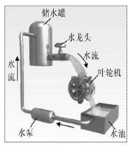
(1)将如图所示的“水路”模型类比基本电路，可以发现：
①叶轮机在“水路”中的作用与下面哪个元件在电路中的作用相当?( )
A．电源 B．开关 C．用电器 D．导线
②类比“水路"模型中“水压是使水管中水定向运动形成水流的原因”，我们很容易理解电压是使电路中 定向运动形成 的原因。
(2)运用“类比法”，我们还可以将实验室交流发电机和直流电动机列表比较，请完成表中的三处填空(将答案直接写在横线上)。
机种类  ziyuanku.com比项 | 交流发电机 | 直流电动机
工作原理 | Ziyuanku.com
不同构造 | 两个铜环 | 两个半环
相同构造 | 资*源%库 ziyuanku.com (定子)、线圈(转子)、电刷等
【答案】（1）① C ； ② 电荷 电流；
(2)
机种  类比项 | 交流发电机 | 直流电动机
工作原理 | 电磁感应原理 | 磁场对通电导体具有力的作用
不同构造 | 两个铜环 | 两个半环
相同构造 | 磁体 (定子)、线圈(转子)、电刷等
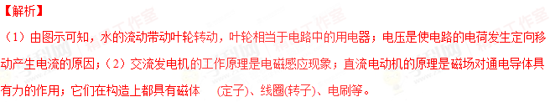【考点定位】电与磁

7. 【江西省南昌市初中教育集团化联盟2016届九年级上学期期末】物理学中，磁场的强弱用磁感应强度B（单位是T）表示，B越大，磁场越强调B=0，表示没有磁场．如图电阻的大小随磁场的强弱变化而变化，则这种电阻叫磁敏电阻．
（1）如图甲是某物理兴趣小组的同学测出的某磁敏电阻R的阻值随磁感应强度B变化的图象．根据此图象分析可知，磁敏电阻的阻值随磁感应强度B的增大而 （选填“增大”或“减小”）．
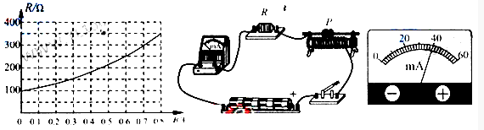
图19
甲
乙
丙
（2）小明同学将该磁敏电阻R放在磁场外（磁感应强度B=0），接入图乙所示电路，闭合开关后，电流表示数如图丙所示，则流过磁敏电阻R的电流为 mA，此时磁敏电阻R两端电压表为 V．
（3）只要在图乙中再连入一个电压表，就可测量磁敏电阻的阻值，利用图甲，可知道相应位置的磁感应强度大小．请你帮助小明同学在图上将电压表连入电路．
（4）小明同学正确接线后，将磁敏电阻R置于磁场中的A点，然后接通电路，并调节滑动变阻器，此时电压表和电流表的示数分别为7V和20mA，则A事业的磁感应强度B= T．改变磁敏电阻R在A处放置的方向，发现电压表和电流表的示数都不变，则表明该磁敏电阻的阻值与磁场方向 （选填“有关”或“无关”）．
【答案】（1）增大；（2）40 ； 4 ；（3）连线如下图所示；（4） 0.8；无关 ；
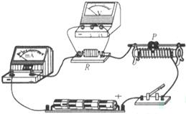
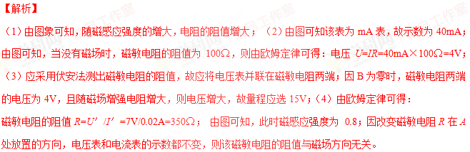【考点定位】欧姆定律

